**Вакцинация подростков от 12 до 17 лет против коронавируса внесена в национальный календарь прививок**

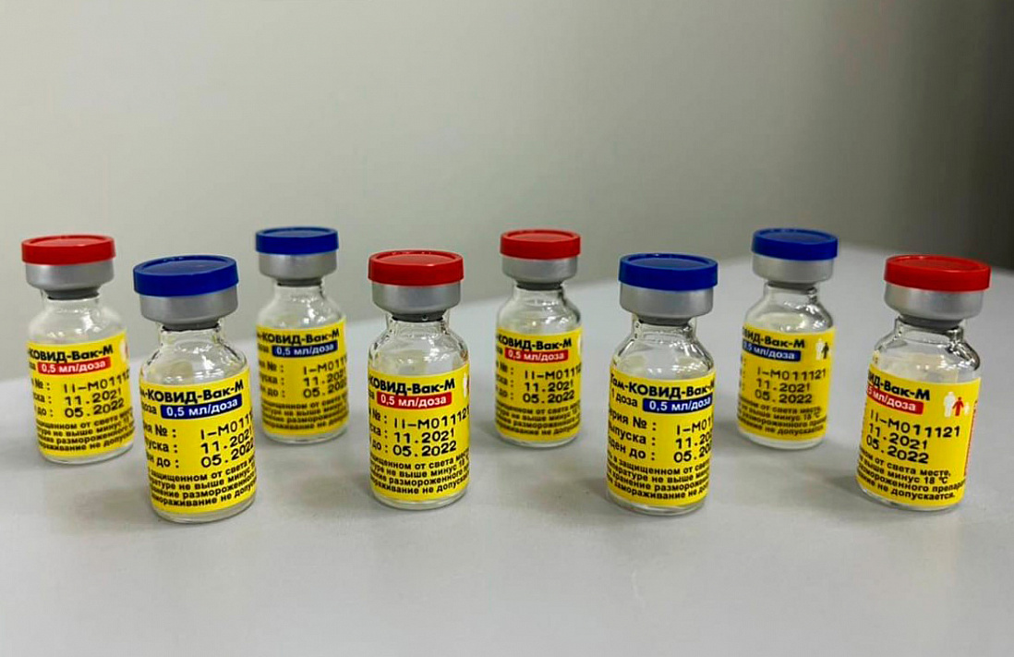

Минздрав дополнил национальный календарь профилактических прививок по эпидемическим показаниям вакцинацией против новой коронавирусной инфекции. Согласно документу вакцинация детей от 12 до 17 лет включительно проводится по эпидемическим показаниям добровольно по письменному заявлению одного из родителей.

В национальный календарь профилактических прививок по эпидемическим показаниям включено 24 инфекции, для профилактики которых используется вакцинация групп риска и во время распространения инфекции для прекращения эпидемического процесса. Ранее в календарь профилактических прививок по эпидемическим показаниям была внесена вакцинация от коронавируса взрослого населения.

Комитет здравоохранения Курской области сделал заявку в Минздрав о направлении в регион 6 тысяч доз детской вакцины от коронавируса «Спутник М».